Введение

**Условие задачи**: Дано целое число N > 1 и две вещественные точки на числовой оси: A, B

(A < B). Отрезок [A, B] разбит на N равных отрезков. Вывести H — длину каждого отрезка, а также набор точек A, A + H, A + 2∙H, A + 3∙H, ..., B, образующий разбиение отрезка [A, B].

**Суть задачи**: Данная задача заключается в разбиении отрезка [A, B] на N равных отрезков и выводе длины каждого отрезка, а также набора точек, образующих это разбиение.

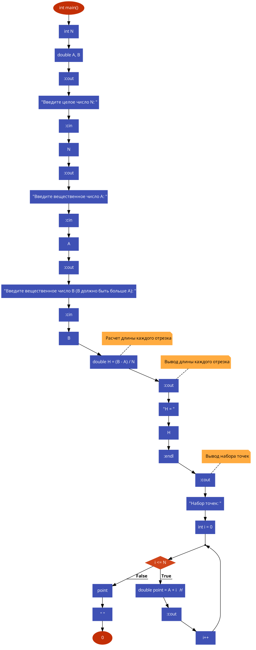

**Решение задачи и объяснение:**

Для решения задачи, мы используем язык программирования C++ и следующий алгоритм:

- Считываем целое число N, вещественные числа A и B.

- Вычисляем длину каждого отрезка, используя формулу: H = (B - A) / N. Здесь H представляет собой длину каждого отрезка.

- Выводим значение H.

- Выводим набор точек, начиная с точки A и увеличивая ее на H на каждой итерации, пока не достигнем точки B. Для этого используем цикл, начинающийся от 0 и заканчивающийся на N, и вычисляем текущую точку как A + i * H, где i - текущая итерация.

- Завершаем программу.

**Выводы решенной задачи:**

Данная программа позволяет решить задачу разбиения отрезка на N равных отрезков и выводит длину каждого отрезка, а также набор точек, образующих это разбиение. Решение основано на вычислении длины каждого отрезка и последовательном увеличении точки A на эту длину для получения набора точек.

Приложение

Листинг 1

#include <iostream>

int main() {

int N;

double A, B;

std::cout << "Введите целое число N: ";

std::cin >> N;

std::cout << "Введите вещественное число A: ";

std::cin >> A;

std::cout << "Введите вещественное число B (B должно быть больше A): ";

std::cin >> B;

while (A>B){

std::cout << "Введите вещественное число A: ";

std::cin >> A;

std::cout << "Введите вещественное число B (B должно быть больше A): ";

std::cin >> B;

}

// Расчет длины каждого отрезка

double H = (B - A) / N;

// Вывод длины каждого отрезка

std::cout << "H = " << H << std::endl;

// Вывод набора точек

std::cout << "Набор точек: ";

for (int i = 0; i <= N; i++) {

double point = A + i * H;

std::cout << point << " ";

}

return 0;

}